МИНОБРНАУКИ РОССИИ

Федеральное государственное бюджетное образовательное учреждение высшего образования

НИЖЕГОРОДСКИЙ ГОСУДАРСТВЕННЫЙ ТЕХНИЧЕСКИЙ

УНИВЕРСИТЕТ им. Р.Е.АЛЕКСЕЕВА

Институт радиоэлектроники и информационных технологий

Кафедра «Вычислительные системы и технологии»

«Сети и телекоммуникации»

**Отчет по лабораторной работе №1**

Выполнил студент группы 18 В-2

Модин Артем Александрович

«01» октября 2020 г.

Проверил преподаватель

Гай Василий Евгеньевич

«___» _______ 20___ г.

Нижний Новгород

2020 г.

Задание: вариант №4

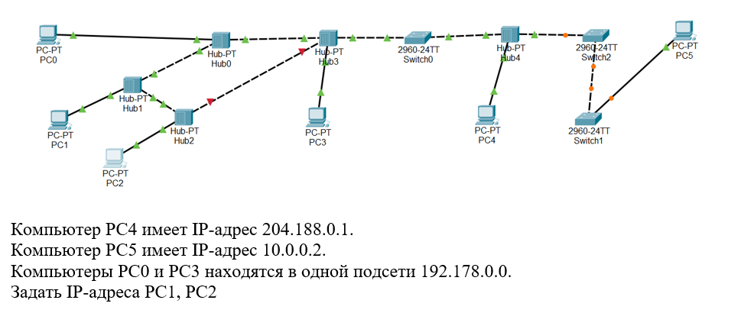

PC0 с PC3

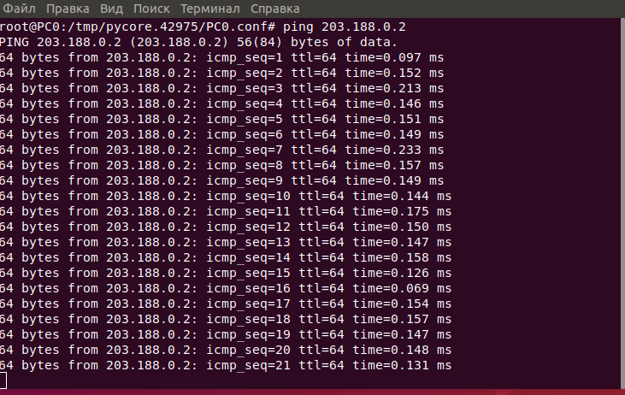

PC1 с PC2

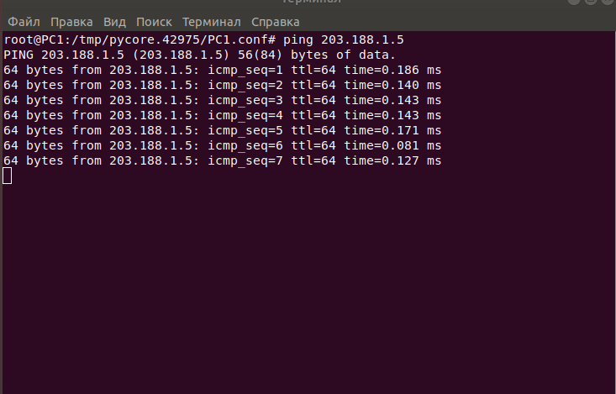PC0 c PC1 (нет)

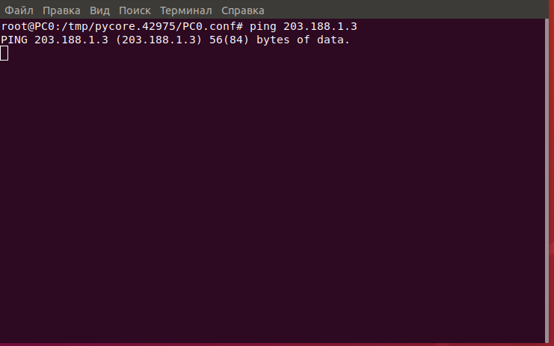

PC4 c PC5 (нет)

